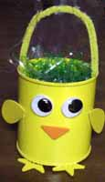

BALDINHO DE LATA
Material Necessário:
- 1 lata vazia
- arame grosso
- prego e martelo
- tinta a óleo amarela
- retalhos de EVA amarelo e laranja
- 1 par de olhos
Faça assim:
- fure a lata de um lado e do outro, usando o prego e o martelo – (onde será colocado a alça do baldinho).
- Pinte a lata com a tinta amarela e deixe secar.
- Encape o arame e fixe-o amarrando nos furos do baldinho formando assim a alça do mesmo.
- Recorte nos retalhos de EVA os pés, asas e bico do pintinho colando nos locais certos.
- Cole também os olhos do bichinho.
Obs: use sua criatividade e faça baldinhos cachorro, gato, pato, rato, etc...

